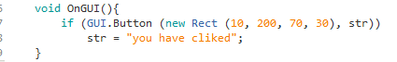

OnGUI()方法，用代码绘制gui的话所有的绘制都在这个函数里面进行，上例是新建一个button并检测按下否.

其他控件绘制参考api中GUI.xxx.其中rect用来设置按键所在区域位置

GUILayout:

自适应button的创建和检测，不需要使用rect。

默认采用垂直线性布局

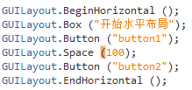使用水平布局必须以BeginHorizontal开始，EndHorizeontal结束。可嵌套。sapce是间距，偏移像素。

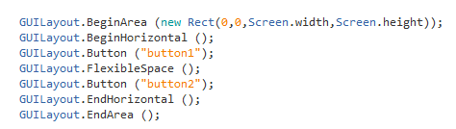

lexibleSpace是对齐方式，使控件在区域的四个角，对齐方式是上下还是左右，取决于FlexibleSpace在horizontal中还是vertical中，注意EndArea。

字体：

在project，create点击gui skin，看右边的面板，可以改变不同控件的字体，前提是把字体文件添加进asset.

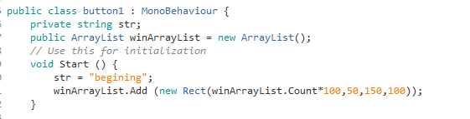

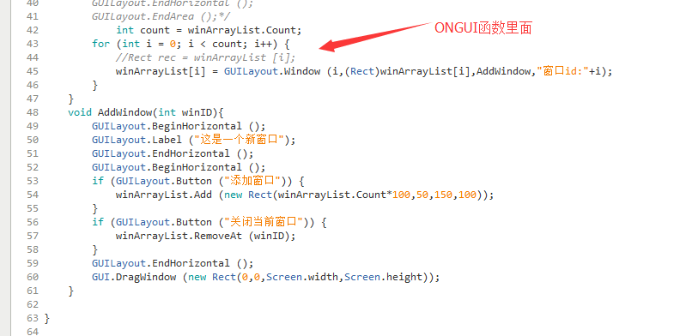

添加和关闭窗口，用button控制，注意：



的写法，是用arraylist存放几个窗口的rect(位置和面积信息)，注意[i],和(Rect)强制转换。

更改物体的颜色





添加刚体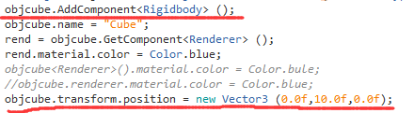

通过物体名称获取物体



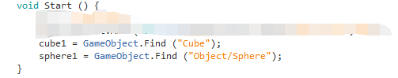

其中Sphere是object这个名字的物体的子物体。

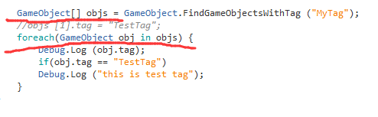

发送接受消息

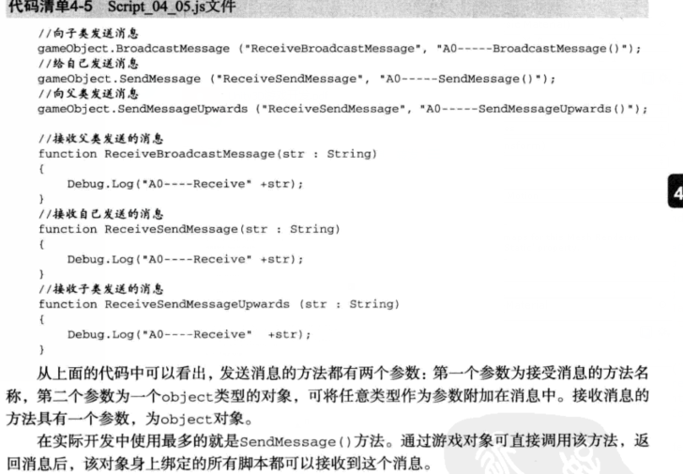



克隆函数，两秒后销毁

添加删除名字叫cube_script的C#脚本

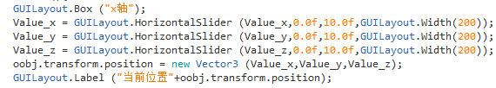用拖动条块改变物体位置

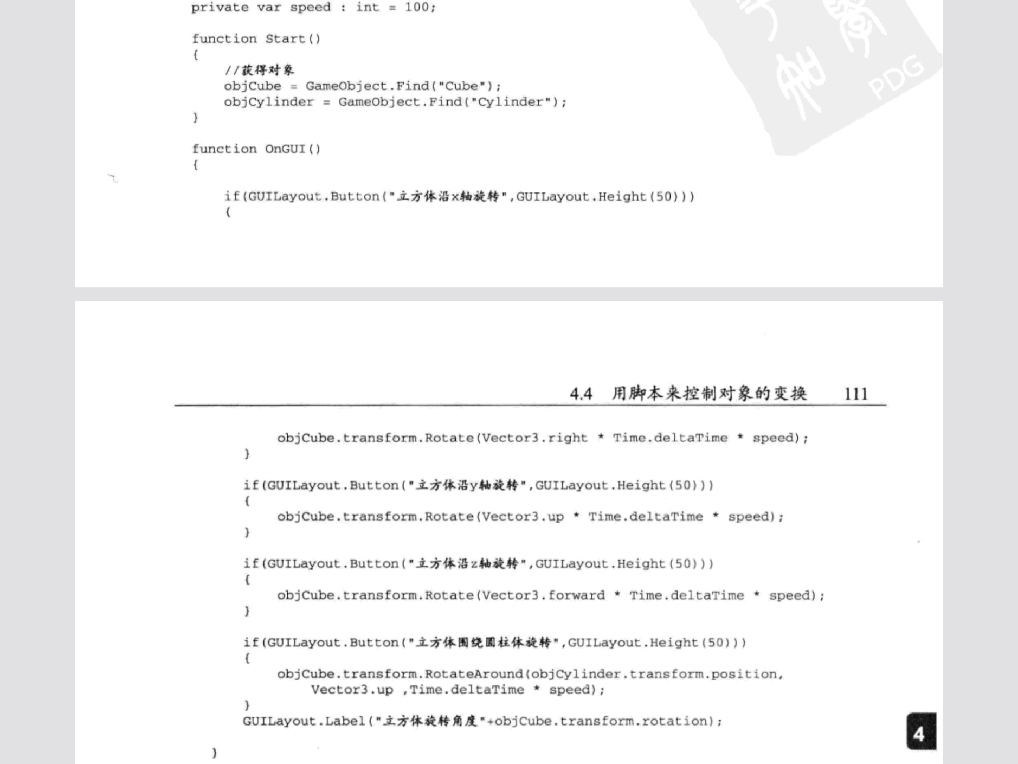

Rotate是围绕自身旋转，Vector3.up-y轴，Vector3.right-x轴，Vector3.forward-z轴。RotateAround是围绕一个点旋转

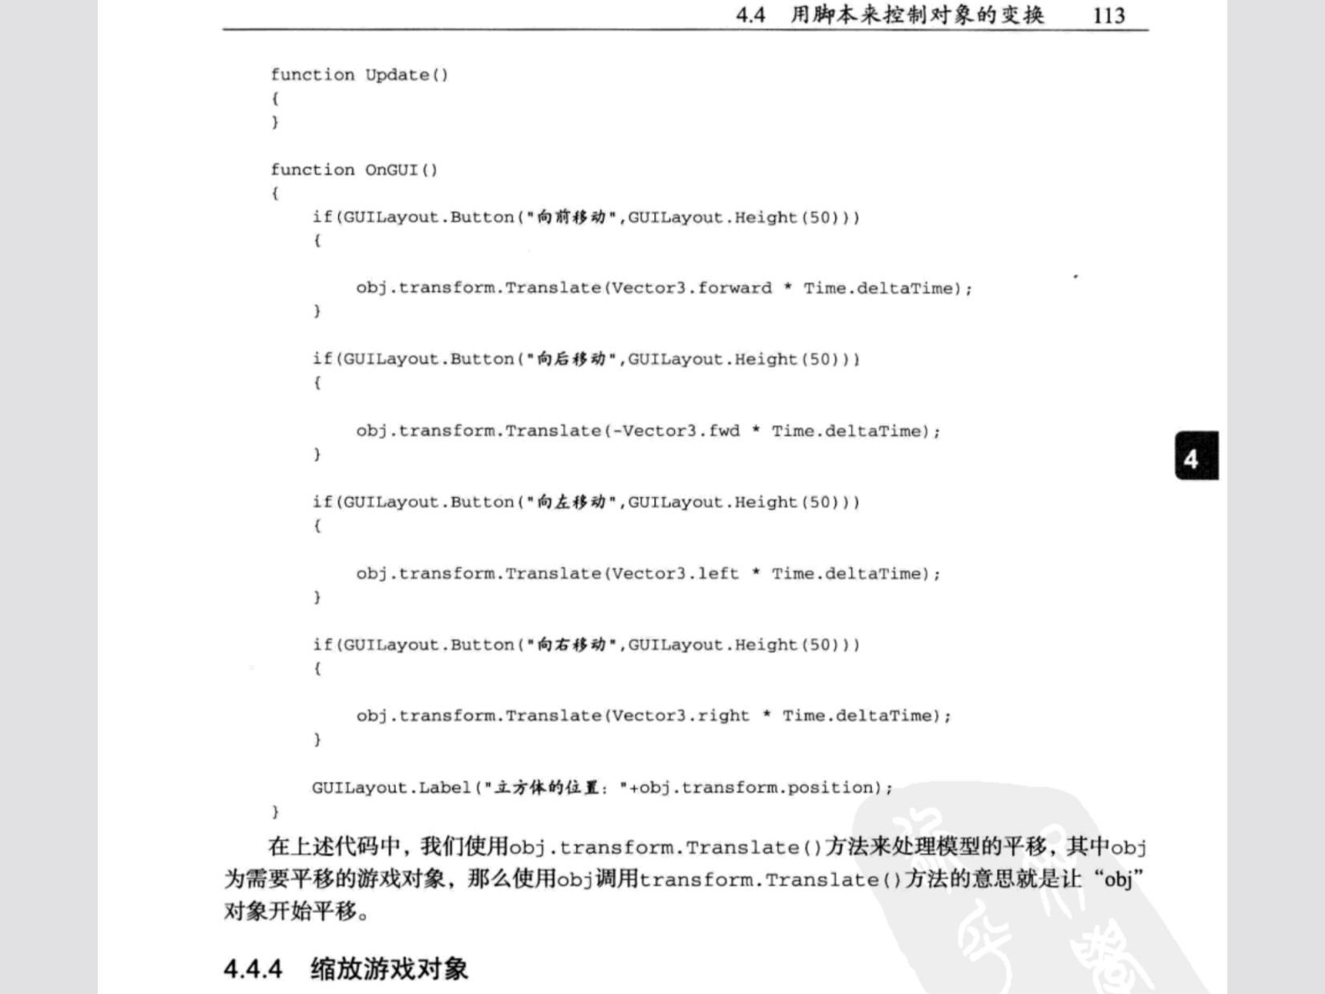平移

下面是时间

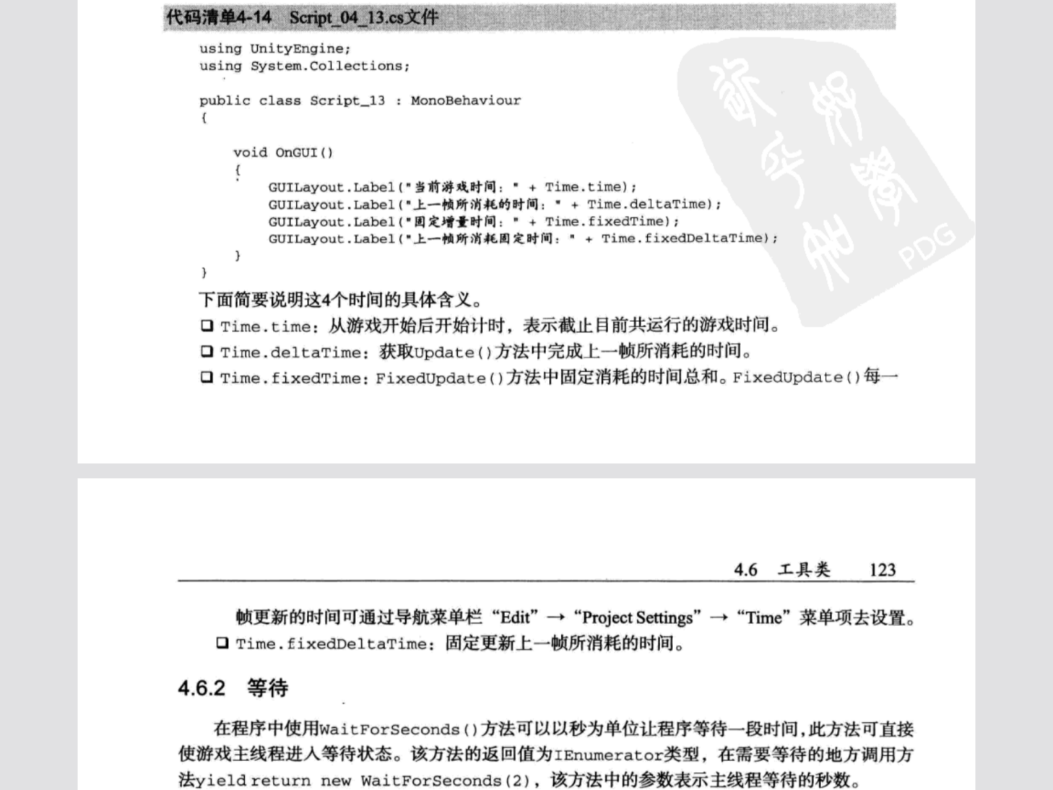

下面是携程

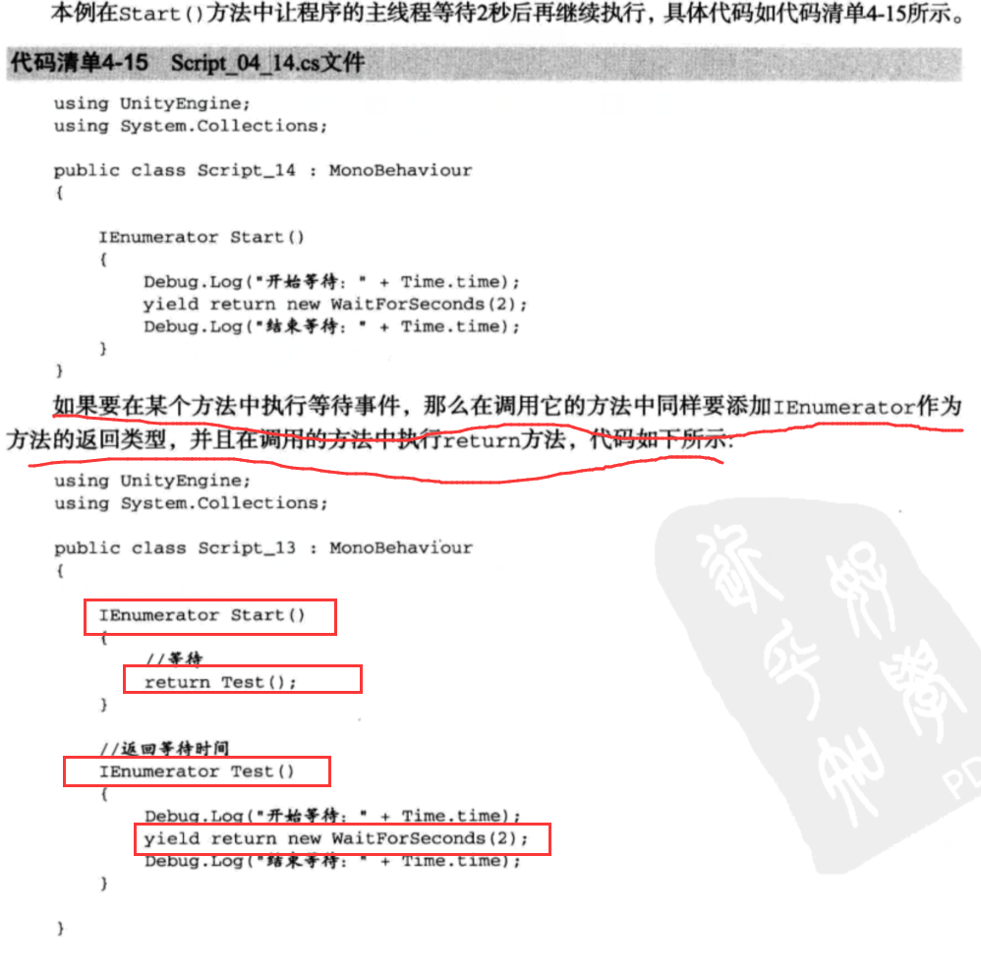

下面是旋转四元数

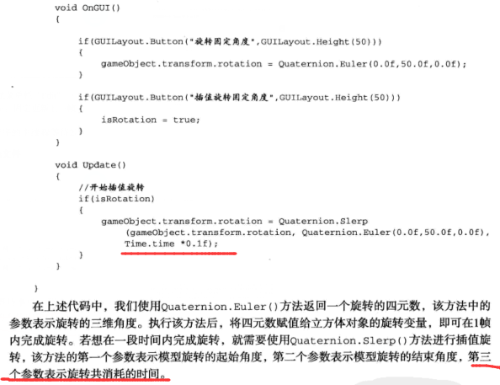

添加刚体再给物体添加力



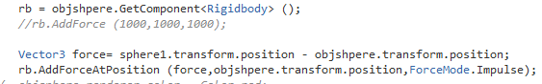

添加力的对象不是物体，是物体的rigidbody，先把物体rigidbody赋给一个该类型的变量。

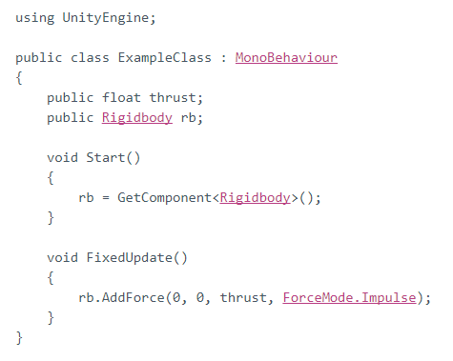这种直接在代码里面获取rigidbody的应该是该代码挂在物体上的。不可以在中的cube1上添加rigidbody，会提示没在实例化物体上添加。

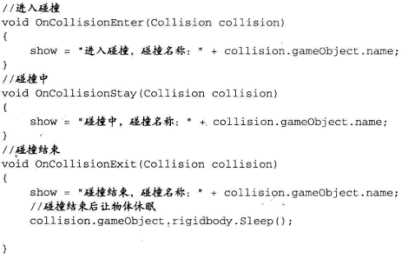

碰撞检测中的库函数。

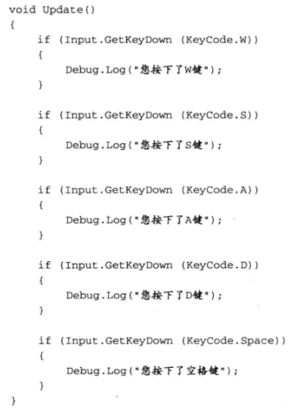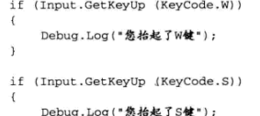

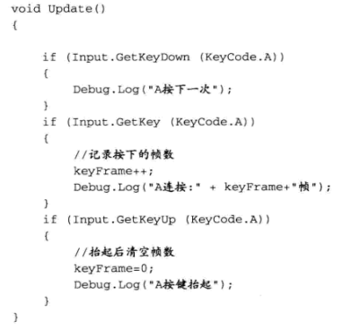长按